Tiết: 58; 59; 60
CHƯƠNG V: MỘT SỐ YẾU TỐ THỐNG KÊ
BÀI 4: BIỂU ĐỒ HÌNH QUẠT TRÒN ( 3 TIẾT)
I. MỤC TIÊU:
1. Về kiến thức: Học xong bài này, HS đạt các yêu cầu sau:
- Thực hiện và lí giải được việc thu thập, phân loại dữ liệu theo các tiêu chí cho trước từ những nguồn: văn bản, bảng biểu, kiến thức trong các môn học khác và trong thực tiễn.
- Giải thích được tính hợp lí của dữ liệu theo các tiêu chí toán học đơn giản (ví dụ: tính hợp lí, tính đại diện của một kết luận trong phỏng vấn; tính hợp lí của các quảng cáo; ...).
- Đọc và mô tả thành thạo các dữ liệu ở dạng biểu đồ thống kê: biểu đồ hình quạt tròn (pie chart).
- Lựa chọn và biểu diễn được dữ liệu vào bảng, biểu đồ thích hợp ở dạng: biểu đồ hình quạt tròn (cho sẵn) (pie chart).
- Nhận biết được những dạng biểu diễn khác nhau cho một tập dữ liệu.
2. Về năng lực
Năng lực chung:
- Năng lực tự chủ và tự học trong tìm tòi khám phá
- Năng lực giao tiếp và hợp tác trong trình bày, thảo luận và làm việc nhóm
- Năng lực giải quyết vấn đề và sáng tạo trong thực hành, vận dụng.
Năng lực riêng:
- Thông qua hoạt động nhận biết khái niệm liên quan đến mô tả bảng, biểu đồ, phân tích, so sánh các kết quả trên bảng, biểu đồ, HS có cơ hội được phát triển NL tư duy và lập luận toán học và NL giao tiếp toán học.
- Thông qua các hoạt động thảo luận, trao đổi, chia sẻ với GV và các bạn, HS có cơ hội được phát triển NL giao tiếp toán học.
* HSKT: Thực hiện một số bài tập nhận biết và thông hiểu
3. Phẩm chất
- Có ý thức học tập, ý thức tìm tòi, khám phá và sáng tạo, có ý thức làm việc nhóm.
- Chăm chỉ tích cực xây dựng bài, có trách nhiệm, chủ động chiếm lĩnh kiến thức theo sự hướng dẫn của GV.
- Hình thành tư duy logic, lập luận chặt chẽ, và linh hoạt trong quá trình suy nghĩ; biết tích hợp toán học và cuộc sống.
- THIẾT BỊ DẠY HỌC VÀ HỌC LIỆU
1 - GV: SGK, SGV, Tài liệu giảng dạy, giáo án PPT, PBT, thước kẻ, biểu đồ , hình ảnh có liên quan đến biểu đồ hình quạt tròn để minh họa cho bài học được sinh động.
2 - HS: SGK, SBT, vở ghi, giấy nháp, đồ dùng học tập (bút, thước...), bảng nhóm, bút viết bảng nhóm.
III. TIẾN TRÌNH DẠY HỌC
- HOẠT ĐỘNG KHỞI ĐỘNG (MỞ ĐẦU)
a) Mục tiêu:
- Ôn tập biểu đồ quạt tròn đã biết ở tiểu học đồng thời giúp HS nhớ lịa những kiến thức đã học về thu thập, phân loại và biểu diễn dữ liệu.
- Gợi tâm thế, tạo hứng thú, kích thích mong muốn được tiếp nhận bài học.
b) Nội dung: HS quan sát hình ảnh, đọc, nghe và thực hiện yêu cầu.
c) Sản phẩm: HS trả lời được câu hỏi mở đầu theo nhận thức hiểu biết của bản thân.
d) Tổ chức thực hiện:
Bước 1: Chuyển giao nhiệm vụ:
- GV chiếu slide tình huống mở đầu: Năm 2020, Việt Nam xuất khẩu (ước đạt) 6,15 triệu tấn gạo, thu được 3,07 tỉ đô la Mỹ. Biểu đồ hình quạt tròn ở Hình 21 biểu diễn khối lượng xuất khẩu của mỗi loại gạo trong tổng số gạo xuất khẩu (tính theo tỉ số phần trăm).
(Nguồn: Báo cáo của Bộ Công thương năm 2020)
+ GV yêu cầu HS quan sát biểu đồ và trả lời câu hỏi: “Số lượng xuất khẩu gạo trắng chiếm bao nhiêu phần trăm?”
Bước 2: Thực hiện nhiệm vụ: HS tiếp nhận nhiệm vụ, quan sát biểu đồ và trả lời câu hỏi.
Bước 3: Báo cáo, thảo luận: HS giơ tay trình bày câu trả lời, các HS khác nhận xét.
Bước 4: Kết luận, nhận định: GV đánh giá kết quả của HS, trên cơ sở đó giới thiệu, kết nối HS vào bài học mới: " Các em đã được tìm hiểu về biểu đồ quạt tròn trong chương trình bậc tiểu học. Trong buổi học ngày hôm nay chúng ta sẽ cùng nhau đi tìm hiểu kĩ hơn về đối tượng thống kê, số liệu thống kê và các tỉ số phần trăm ghi trên biểu đồ quạt tròn cũng như cách phân tích và xử lí dữ liệu biểu diễn bằng biểu đồ quạt tròn”.
Bài 4: Biểu đồ hình quạt tròn
- HÌNH THÀNH KIẾN THỨC MỚI
Hoạt động 1: Biểu đồ hình quạt tròn
a) Mục tiêu:
- Ôn lại kiến thức đã học về biểu đồ quạt tròn đồng thời nhớ lại các kiến thức đã học về thu thập, phân loại và biểu diễn dữ liệu.
- Ghi nhớ đối tượng thống kê, tiêu chí thống kê, phần trăm số liệu thống kê, tổng của tất cả các tỉ số phần trăm ở một biểu đồ quạt tròn
- Ghi nhớ các dnagj biểu diễn khác nhau của dữ liệu thống kê
- Ghi nhớ cách chuyển đổi dữ liệu từ dạng biểu đồ hình quạt tròn sang dạng bảng
b) Nội dung:
HS đọc, tìm hiểu SGK và lần lượt thực hiện nội dung kiến thức về biểu đồ hình quạt tròn.
c) Sản phẩm: HS ghi nhớ các kiến thức về biểu đồ hình quạt tròn và thực hiện hoàn thành các bài tập trong HĐ1, HĐ2, Ví dụ 1, 2, 3 trong mục I SGK.
d) Tổ chức thực hiện:
HĐ CỦA GV VÀ HS | NỘI DUNG
Bước 1: Chuyển giao nhiệm vụ:  - GV chiếu Slide HĐ1 và yêu cầu HS trao đổi nhóm, hoàn thành các yêu cầu của HĐ1 để ôn tập về biểu đồ quạt tròn và nhớ lại các kiến thức đã học về thu thập, phân loại và biểu diễn dữ liệu  à GV mời đại diện các nhóm trả lời câu hỏi, các nhóm khác nhận xét bổ sung  - GV hướng dẫn HS rút ra nhận xét về biểu đồ quạt tròn  - GV mời 1 – 2 HS nhắc lại nội dung phần nhận xét trong SGK để ghi nhớ đối tượng thống kê, tiêu chí thống kê, phần trăm số liệu thống kê, tổng của tất cả các tỉ số phần trăm ở một biểu đồ hình quạt tròn bằng 100%.  - GV yêu cầu HS quan sát lại biểu đồ hình 22 và chỉ ra: đối tượng và tiêu chí thống kê; số liệu thống kê; tổng ba tỉ số phần trăm ghi ở ba hình quạt tròn.  - GV yêu cầu HS thảo luận nhóm đôi, đọc và trình bày lại Ví dụ 1 để củng cố đối tượng thống kê, tiêu chí thống kê, phần trăm số liệu thống kê, tổng của tất cả các tỉ số phần trăm ở một biểu đồ hình quạt tròn.  - GV nhấn mạnh với HS phải đọc và mô tả được biểu đồ hình quạt tròn; từ đó phân tích và xử lí dữ liệu biểu diễn bằng biểu đồ hình quạt tròn.  - GV tổ chức cho HS củng cố lại kiến thức vừa học về biểu đồ hình quạt tròn bằng cách lựa chọn đúng biểu đồ quạt tròn phù hợp với dữ liệu cho trước trong Ví dụ 2.  - GV yêu cầu HS thực hiện HĐ2. Nêu một số dạng biểu diễn của một tập dữ liệu.  - GV nhấn mạnh với HS: Dữ liệu thống kê có thể biểu diễn ở những dạng khác nhau, trong đó có biểu đồ hình quạt tròn.  - HS luyện tập cách chuyển dữ liệu thống kê được biểu diễn ở dạng biểu đồ hình quạt tròn sang dữ liệu thống kê được biểu diễn bằng bảng thống kê thông qua việc thực hiện Ví dụ 3.  - Từ kết quả ví dụ 3, GV đưa ra nhận xét cho HS về cách lựa chọn sử dụng bảng số liệu hay sử dụng biểu đồ hình quạt tròn để biểu diễn dữ liệu thống kê.  Bước 2: Thực hiện nhiệm vụ:  - HS chú ý theo dõi SGK, nghe, tiếp nhận kiến thức và hoàn thành theo yêu cầu, dẫn dắt của GV.  - HS hoạt động nhóm đôi: theo dõi nội dung SGK thảo luận, trao đổi và hoàn thành các yêu cầu.  - GV: quan sát và trợ giúp HS.  Bước 3: Báo cáo, thảo luận:  - HS giơ tay phát biểu trình bày tại chỗ/ trình bày bảng.  - Các HS khác hoàn thành vở, chú ý nghe và nhận xét.  Bước 4: Kết luận, nhận định:  GV đánh giá, nhận xét quá trình tiếp nhận và hoạt động của học sinh và gọi 1-2 HS nhắc lại kiến thức liên quan đến biểu đồ hình quạt tròn vừa được học. | I. Biểu đồ hình quạt tròn  HĐ1  a) Có 22,5% HS ở mức tốt; 60% HS ở mức khá và 17,5% HS ở mức đạt.  b) Tổng ba tỉ số phần trăm ghi ở ba hình quạt tròn là:  Nhận xét: sgk  Ví dụ 1 (SGK – tr21)  Ví dụ 2 (SGK – tr21)  HĐ2  Một số dạng biểu diễn của một tập dữ liệu: Bảng dữ liệu, biểu đồ cột đơn, biểu đồ cột kép, biểu đồ tranh, biểu đồ đoạn thẳng, biểu đồ hình quạt tròn,…  Ví dụ 3 (SGK – tr22)  Nhận xét:  · sgk-23
Hoạt động 2: Phân tích và xử lí dữ liệu biểu diễn bằng biểu đồ hình quạt tròn
a) Mục tiêu:
- Dựa trên việc biểu diễn dữ liệu bằng biểu đồ hình quạt tròn HS có thể phân tích và xử lí các dữ liệu đó để tìm ra những thông tin hữu ích và rút ra kết luận
- Biết cách chuyển đổi dữ liệu từ dạng biểu đồ hình quạt tròn sang dạng bảng
b) Nội dung:
HS đọc, tìm hiểu SGK và lần lượt thực hiện nội dung kiến thức về biểu đồ hình quạt tròn.
c) Sản phẩm: HS ghi nhớ các kiến thức về biểu đồ hình quạt tròn và thực hiện hoàn thành các bài tập trong Ví dụ 4,5 trong mục II SGK.
d) Tổ chức thực hiện:
HĐ CỦA GV VÀ HS | NỘI DUNG
Bước 1: Chuyển giao nhiệm vụ:  - GV chiếu Slide VD4 và yêu cầu HS trao đổi nhóm, hoàn thành các yêu cầu của VD4 để phân tích các dữ liệu trên biểu đồ và GV mời đại diện các nhóm trả lời câu hỏi, các nhóm khác nhận xét bổ sung  - GV chiếu Slide VD5 và yêu cầu HS trao đổi nhóm, hoàn thành các yêu cầu của VD5 để phân tích các dữ liệu trên biểu đồ và GV mời đại diện các nhóm trả lời câu hỏi, các nhóm khác nhận xét bổ sung  Bước 2: Thực hiện nhiệm vụ:  - HS chú ý theo dõi MC, nghe, tiếp nhận kiến thức và hoàn thành theo yêu cầu, dẫn dắt của GV.  - HS hoạt động nhóm đôi: theo dõi nội dung SGK thảo luận, trao đổi và hoàn thành các yêu cầu.  - GV: quan sát và trợ giúp HS.  Bước 3: Báo cáo, thảo luận:  - HS giơ tay phát biểu trình bày tại chỗ/ trình bày bảng.  - Các HS khác hoàn thành vở, chú ý nghe và nhận xét.  Bước 4: Kết luận, nhận định:  GV đánh giá, nhận xét quá trình tiếp nhận và hoạt động của học sinh và gọi 1-2 HS nêu thêm một số câu hỏi liên quan đến biểu đồ H 27,28 | II. Phân tích và xử lí dữ liệu biểu diễn bằng biểu đồ hình quạt tròn  VD4: Hình 27  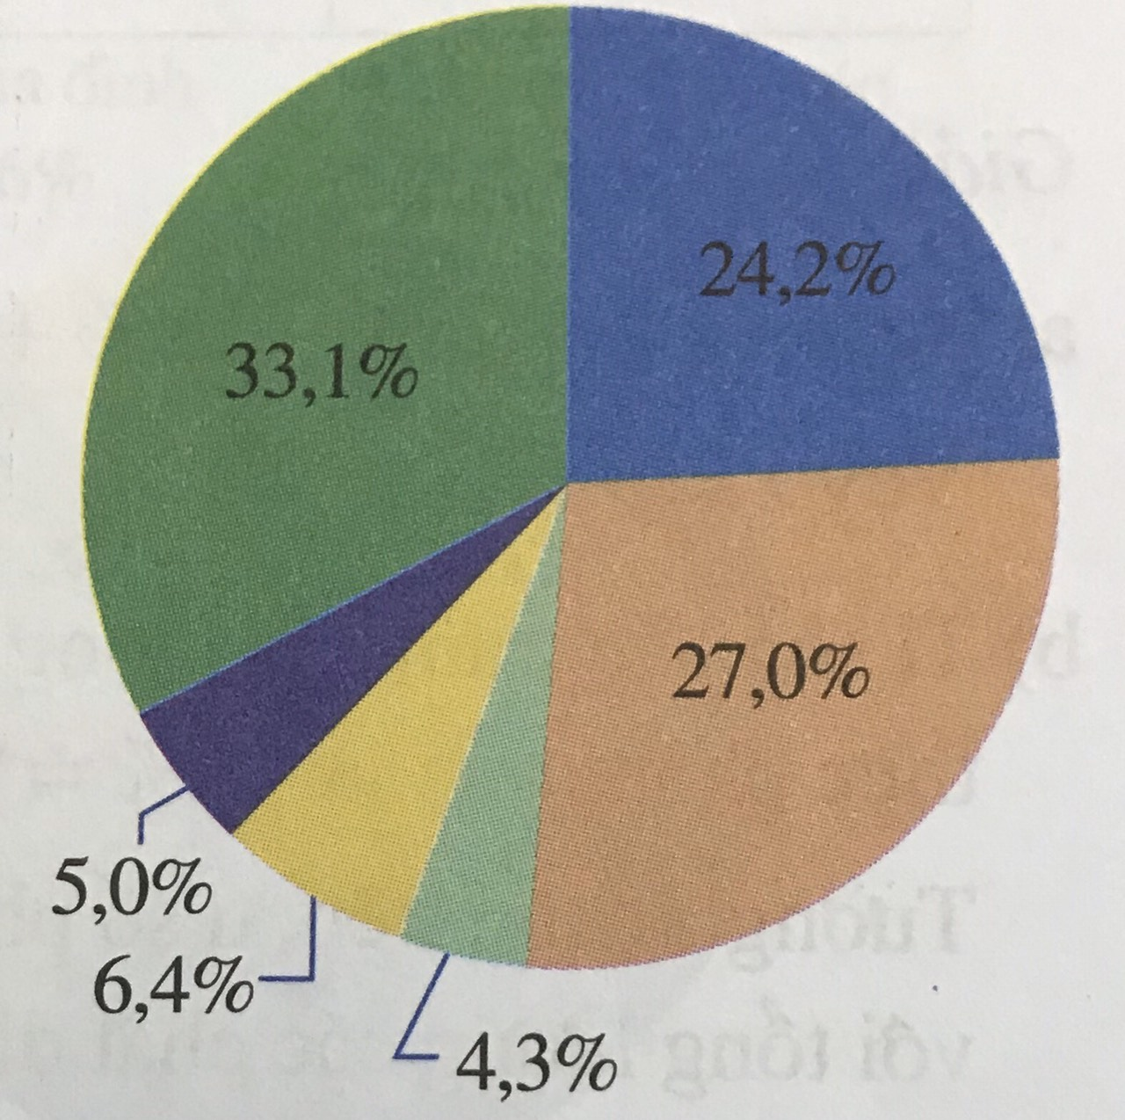  - Năng lượng tái tạo tiêu dùng chiếm 5%  - Năng lượng hóa thạch tiêu dùng chiếm  27%+33,1%+24,2%= 84,3%  - Do 84,3% : 5% = 16,86  Nên năng lượng hóa thach gấp khoảng 17 lần năng lượng tái tạo tiêu dùng  - Hậu quả: ô nhiếm môi trường…  Hình 28  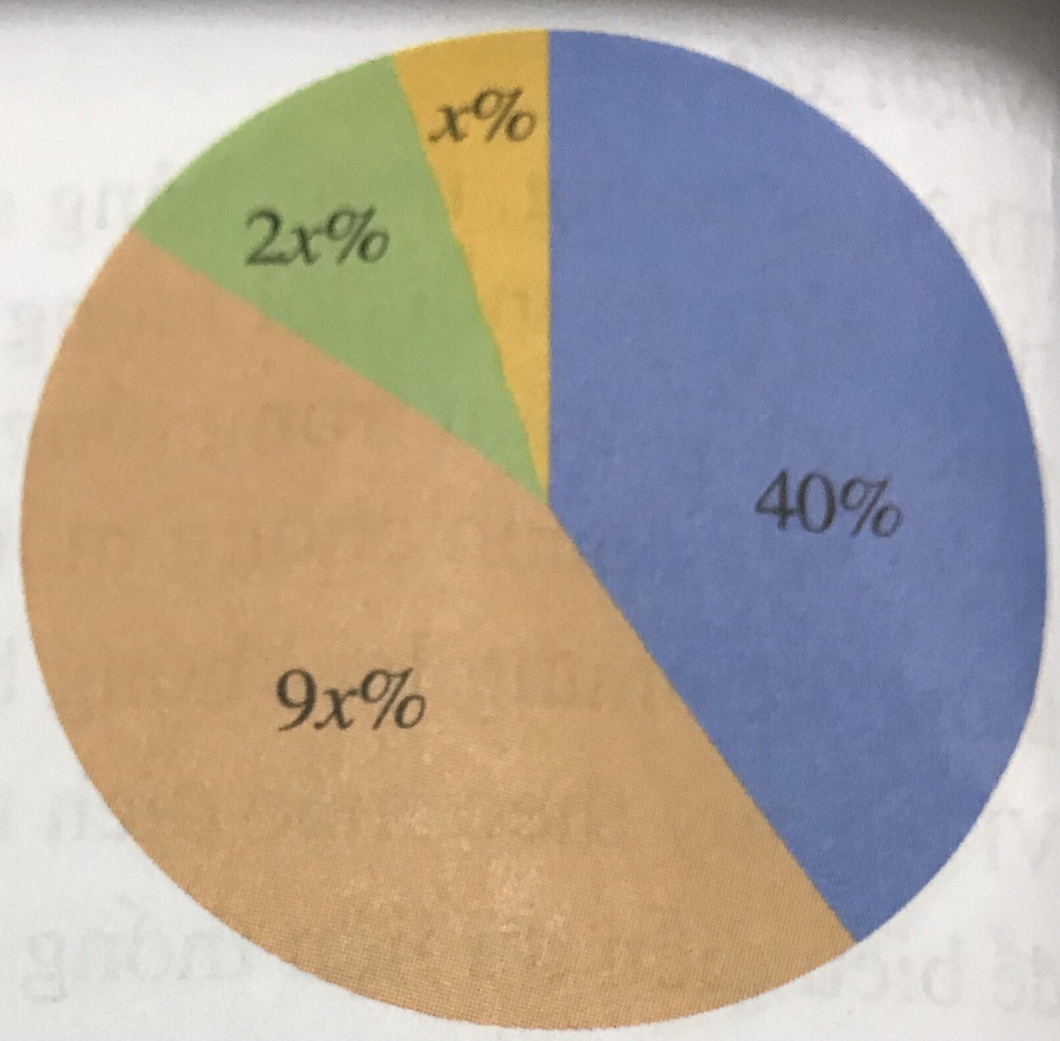  - Có x% +2 x%+9x%+40%=100%  12x% = 100%-40%=60%  Hay x =5  - Tỉ số % của lượng đạm: 9.5%=45%  Tỉ số % của lượng chất béo: 2.5%=10%  Tỉ số % của lượng vitamin: 5%  - HS lập bảng

Hoạt động 3: Luyện tập
a) Mục tiêu:
HS biết vận dụng các kiến thức đã học để giải các bài tập cụ thể.
b) Nội dung:
Làm bài tập 1, 2 SGK trang 25.
c) Sản phẩm HS giải được các bài toán cơ bản trong SGK
d) Tổ chức thực hiện:
HĐ CỦA GV VÀ HS | NỘI DUNG
Bước 1: Chuyển giao nhiệm vụ:  - GV chiếu Slide Bài 1, 2, 3 và yêu cầu HS trao đổi nhóm, hoàn thành các yêu cầu của bài 1,2,3 để phân tích các dữ liệu trên biểu đồ và GV mời đại diện các nhóm trả lời câu hỏi, các nhóm khác nhận xét bổ sung  Bước 2: Thực hiện nhiệm vụ:  - HS chú ý theo dõi MC, nghe, tiếp nhận kiến thức và hoàn thành theo yêu cầu, dẫn dắt của GV.  - HS hoạt động nhóm đôi: theo dõi nội dung SGK thảo luận, trao đổi và hoàn thành các yêu cầu.  - GV: quan sát và trợ giúp HS.  Bước 3: Báo cáo, thảo luận:  - HS giơ tay phát biểu trình bày tại chỗ/ trình bày bảng.  - Các HS khác hoàn thành vở, chú ý nghe và nhận xét.  Bước 4: Kết luận, nhận định:  GV đánh giá, nhận xét quá trình tiếp nhận và hoạt động của học sinh và gọi 1-2 HS nêu thêm một số câu hỏi liên quan đến biểu đồ bài 1,2 | Bài 1:  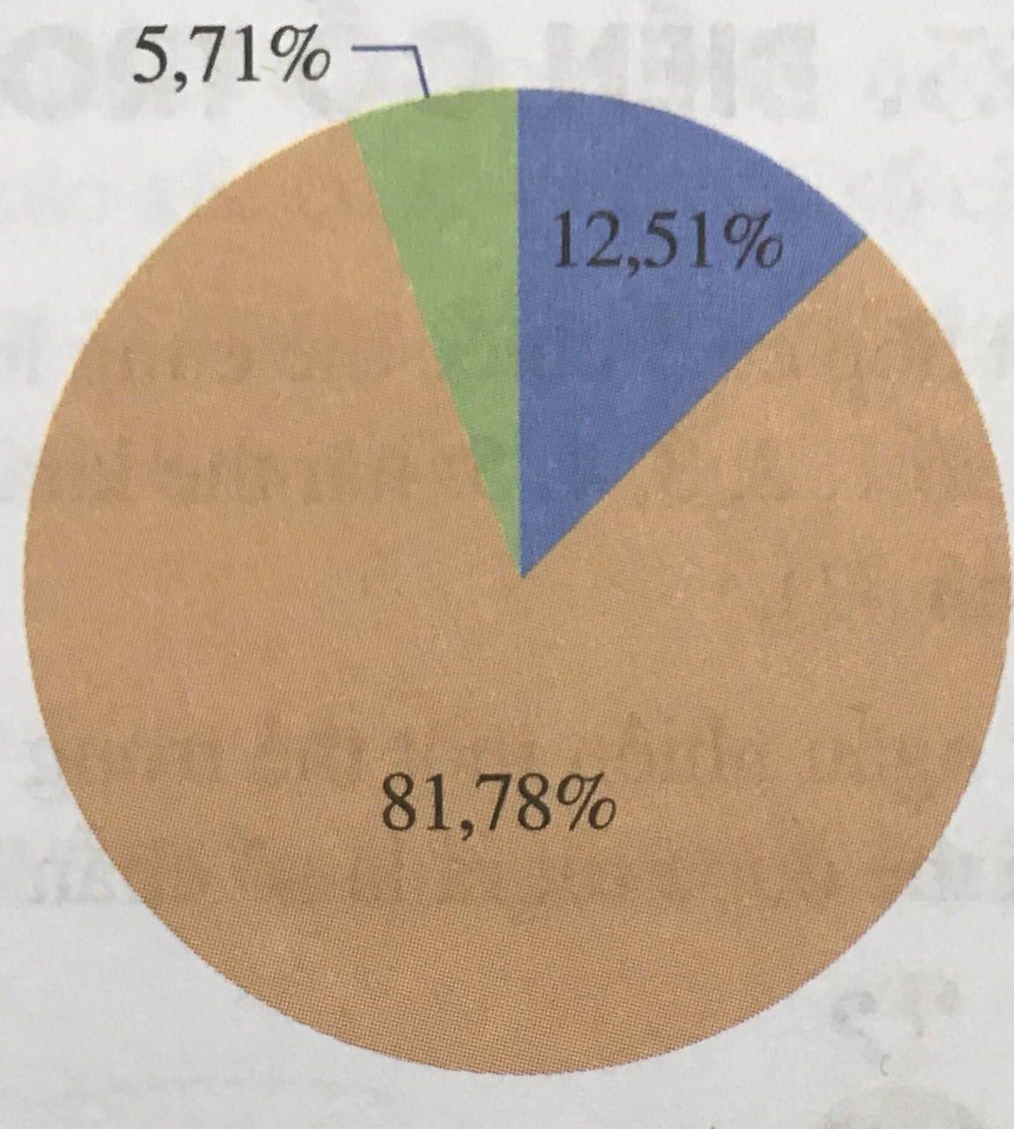  a)Lĩnh vực chiếm tỉ lệ lớn nhất là năng lượng  b) Lượng khí nhà kính được tạo ra ở lĩnh vực nông nghiệp là:  5,71%. 466= 26,6086 ( triệu tấn khí C)  Lượng khí nhà kính được tạo ra ở lĩnh vực năng lượng là:  81,78%. 466= 381,0948 ( triệu tấn khí C)  Lượng khí nhà kính được tạo ra ở lĩnh vực chất thải là:  12,51%. 466= 58,2966 ( triệu tấn khí C)  - HS tự làm  Bài 2:  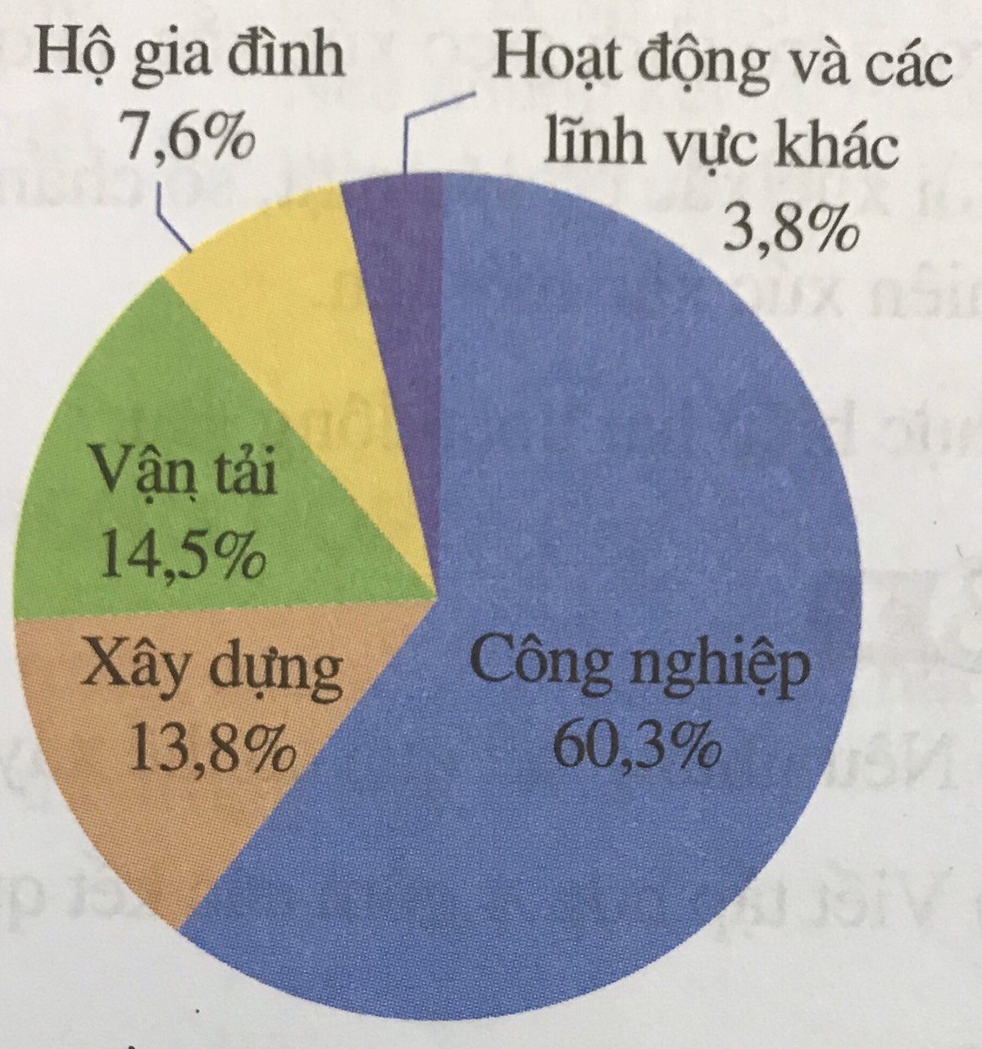  - Lượng khí nhà kính ở lĩnh vực công nghiệp là:  77,2.60,3%=46,5516(triệu tấn khí C)  Lượng khí nhà kính ở lĩnh vực xây dựng là:  77,2.13,8%=10,6536(triệu tấn khí C)  Lượng khí nhà kính ở lĩnh vực vận tải là:  77,2.14,5%=11,194(triệu tấn khí C)  Lượng khí nhà kính ở lĩnh vực hộ gia đình là:  77,2.7,6%=5,8672(triệu tấn khí C)  Lượng khí nhà kính ở lĩnh vực hoạt động và các lĩnh vực khác là:  77,2.60,3%=46,5516(triệu tấn khí C)  - HS tự hoàn thiện bảng

4. Hoạt động vận dụng (Khoảng 5p)
a) Mục tiêu
HS được làm quen với việc ứng dụng kiến thức để giải quyết một số vấn đề thực
tiễn liên quan đến kiến thức vừa học. Qua đó hình thành năng lực tư duy, giải quyết
vấn đề thực tiễn gắn liền với kiến thức vừa học.
b) Nội dung
HS thực hiện bài tập 3
c) Sản phẩm
HS vận dụng được các kiến thức đã học để giải quyết bài tập 3.
d) Tổ chức thực hiện
- GV giao nhiệm vụ cho HS
Bài 3:
- Khối lượng xuất khẩu gạo trắng của VN trong năm 200 là:
6,15 . 45,2% =2,7798( Triệu tấn)
Khối lượng xuất khẩu gạo thơm của VN trong năm 200 là:
6,15 . 26,8% =1,6482( Triệu tấn)
Khối lượng xuất khẩu gạo nếp của VN trong năm 200 là:
6,15 . 9% =0,5535( Triệu tấn)
Khối lượng xuất khẩu gạo khác của VN trong năm 200 là:
6,15 . 19% =1,1685( Triệu tấn)
- Năm 020 VN xuấ khẩu gạo trắng nhiều hơn tổng khối lượng gạo thơm và
gạo nếp là : 2,7798 –(1,6482+0,5535)=0,5781(triệu tấn)
- Hướng dẫn, hỗ trợ: GV giải đáp thắc mắc của HS để hiểu rõ nhiệm vụ.
- GV nhận xét, đánh giá chung bài của các HS nộp bài để các HS khác tự xem
lại bài làm của mình.
* Hướng dẫn tự học ở nhà (3 phút)
- Đọc lại toàn bộ nội dung bài đã học.
- Học thuộc cách đọc và phân tích các dữ liệu trên biểu đồ đoạn thẳng cùng các chú
ý, nhận xét.
- Làm các bài tập trong SBT
- Đọc trước bài “ Biến cố trong một số trò chơi đơn giản”

